МАДОУ№6

КОНСПЕКТ ЗАНЯТИЯ

ТЕМА: «ЭКСКУРСИЯ НА ПОЧТУ»

старшая группа
Воспитатель:
Савинова Н.И.

г. Черняховск

Тема: «Экскурсия на почту»
Цель: Систематизировать знания детей о профессиях людей работающих на почте.
Задачи:
1.Развивающие:
-развивать мыслительную деятельность,способность анализировать, развивать логическое мышление. Запоминать какие операции производят в посылочном отделении, в отделе бытовых услуг.
2.Образовательные:
-Познакомить детей с работниками почты: почтальон, оператор.
-Как общаются люди с друг другом, живущих в разных городах: пишут письма посылают посылки, бандероли, телеграммы.
-Пополнить словарный запас: бандероль, посылки, оператор,почтальон, экскурсовод.
3.Воспитательные:
-Развивать интерес к знаниям, уважительно относиться к людям разных профессий.
Методы и приёмы: активизировать знания детей, создание мотивации, экскурсия, знакомство с трудом работников почты, рассказ экскурсовода.

Ход занятия:
Чтение С.Я.Маршак «Почта» .
Беседа по содержанию произведения. Кто принёс письмо?
В каких странах побывало письмо? Каким транспортом доставляли письмо?
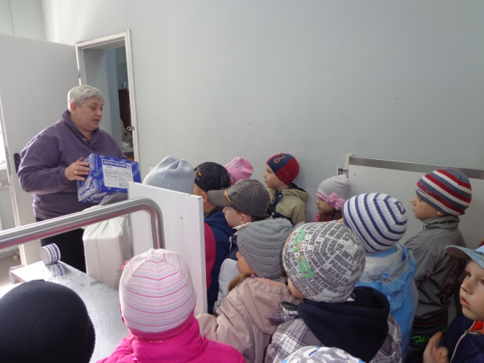
А сейчас, ребята, мы пойдём с вами на почту. Экскурсовод приглашает детей в посылочное отделение. Детям показывают различные по размеру посылки, бандероли. Дети наблюдают, как их упаковывают, взвешивают, ставят печати.Оператор выписывает квитанцию, те кто отправляет посылку или бандероль оплачивает пересылку.Письма бросают в большой почтовый ящик, потом их достают, сервируют по мешкам по месту назначения. Специальная машина «Почта России» забирает письма, посылки, бандероли и отвозит на вокзал к почтовому вагону или едет в аэропорт к почтовому самолёту . На почте люди покупают открытки , журналы. Ещё на почте люди платят за коммунальные услуги. Детям подарили открытки для игры «Почта» Дети, что вам понравилось на почте? (высказывание детей) . В группе игра «Кому, что нужно для работы».
